ĐỀ THI LẬP TRÌNH JAVA
NĂM 2016

Thời gian làm bài: 180 phút

(Không được phép sử dụng mạng LAN và internet, không được trao đổi bài)

Họ tên sinh viên: __________________________________ Lớp: _________

Câu 1 (3 điểm): Thiết kế chương trình có giao diện như sau:

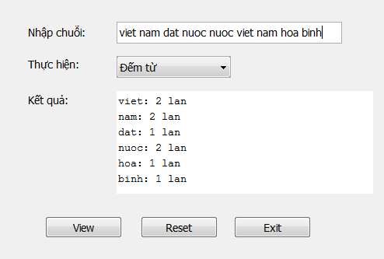

Lưu ý: Không cần xử lý tiếng Việt có dấu

Combobox "Thực hiên" bao gồm 3 giá trị: Đếm từ, Đếm từ trùng lặp, Đảo chuỗi
- Người dùng nhập vào một chuỗi
- Nếu người dùng chọn giá trị là "Đếm từ" trong combobox "Thực hiện" và nhấn nút "View" thì chương trình sẽ hiển thị kết quả là tổng số các từ hiện có trong chuỗi - các từ cách nhau bởi dấu cách (space)
- Nếu người dùng chọn giá trị là "Đếm từ trùng lặp" trong combobox "Thực hiện" và nhấn nút "View" thì chương trình sẽ hiển thị số lần xuất hiện tương ứng của mỗi từ trong chuỗi.
- Nếu người dùng chọn giá trị là "Đảo chuỗi" trong combobox "Thực hiện" và nhấn nút "View" thì chương trình sẽ hiển thị chuỗi bị đảo ngược so với chuỗi đã nhập.
- Nếu click vào nút "Reset" thì sẽ xóa ô "Nhập chuỗi" và "Kết quả" về trống
- Nếu click vào nút "Exit" thì thoát chương trình

Cách tính điểm:
- Hoàn thiện phần giao diện thì được 1 điểm
- Hoàn thiện chức năng của nút "Reset" và "Exit" thì được 0.5 điểm
- Hoàn thiện chức năng hiển thị kết quả là tổng số từ có trong chuỗi thì được 0.5 điểm (Vd: Chuỗi "Viet Nam dat nuoc con nguoi" có tổng số từ là 6)
- Hoàn thiện chức năng hiển thị kết quả là số lần xuất hiện của mỗi từ trong chuỗi thì được 0.5 điểm
- Hoàn thiện chức năng hiển thị kết quả là chuỗi đảo ngược so với chuỗi đã nhập thì được 0.5 điểm

Câu 2 (7 điểm):
Cho hệ thống quản lý việc đăng ký tour du lịch có lưu trữ thông tin của thành viên tham gia vào bảng THANHVIEN có cấu trúc được mô tả như sau:

Tên cột | Ý nghĩa | Kiểu dữ liệu | Chiều dài tối đa
MaThanhVien | Mã thành viên | Chuỗi | 8 ký tự
TenThanhVien | Tên thành viên | Chuỗi | 100 ký tự
NgaySinh | Ngày tháng năm sinh | Ngày tháng năm | YYYY/MM/dd
DiaChi | Địa chỉ liên hệ | Chuỗi | 100 ký tự
Email | Địa chỉ email | Chuỗi | 50 ký tự
SoDienThoai | Số điện thoại | Chuỗi số | 15 ký tự
ChiPhiNhan | Chi phí nhận | Số thực
Lưu ý:
*Trong hệ thống này, các tour du lịch sẽ được đăng (tức là tạo mới) bởi các Thành viên. Ngoài ra, bất kỳ Thành viên nào của hệ thống cũng sẽ có quyền đăng ký tham gia vào tour được tạo bởi các Thành viên khác.
*ChiPhiNhan là tổng số tiền mà thành viên được nhận sau mỗi lần đăng (tạo mới) tour thành công kể từ khi tham gia vào hệ thống đến thời điểm hiên tại.
Cho một file dữ liệu có tên data1.txt, chứa dữ liệu đầu vào cho chương trình, mỗi dòng trong file này tương ứng với dữ liệu của một nhân viên và có cấu trúc như sau:

MaThanhVien, TenThanhVien, NgaySinh, DiaChi, Email, SoDienThoai
*** Các cột dữ liệu phân cách nhau bởi dấu phẩy và dấu space

Ví dụ mẫu về dữ liệu của file data1.txt:
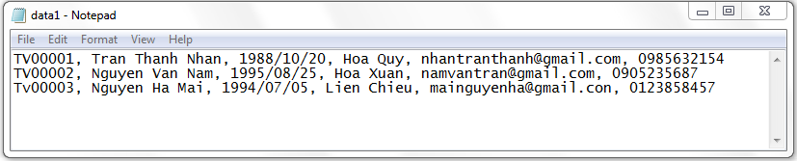
Cho một file dữ liệu có tên data2.txt, cũng chứa dữ liệu đầu vào cho chương trình, mỗi dòng trong file này tương ứng với dữ liệu của một nhân viên và có cấu trúc như sau:

MaThanhVien, DiemThuong, Level
*** DiemThuong là điểm thưởng của thành viên, Level là cấp bậc của dự án đã đăng (tạo mới), Các cột dữ liệu phân cách nhau bởi dấu phẩy

Ví dụ mẫu về dữ liệu của file data2.txt:
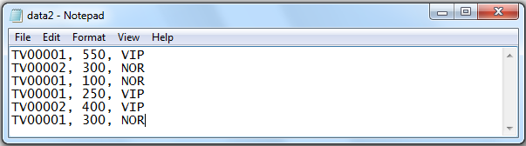

Yêu cầu về chức năng của chương trình:
- Tạo cơ sở dữ liệu có tên là dbTourDuLich_[Mã sv] bao gồm 1 bảng THANHVIEN như trên (0.5 điểm)

Ví dụ: Nếu mã sinh viên là 00711 thì tên cơ sở dữ liệu là dbTourDuLinh_0711
- Kết nối được cơ sở dữ liệu (1 điểm)
- Đọc được dữ liệu từ file data1.txt (0.5 điểm)
- Đọc được dữ liệu từ file data2.txt (0.5 điểm)
- Đưa dữ liệu đọc được từ file data1.txt vào bảng THANHVIEN (1.5 điểm)
(Lưu ý: Có 6 cột dữ liệu, cứ mỗi cột đưa được dữ liệu vào thành công thì được 0.25 điểm)
- Đưa dữ liệu đọc được từ file data2.txt vào bảng THANHVIEN (1 điểm)
Cách đưa: Tìm mã thành viên tương ứng trong mỗi dòng của file data2.txt với mã thành viên trong bảng NHANVIEN. Sau đó cập nhật cột ChiPhiNhan trong bảng THANHVIEN theo công thức:
ChiPhiNhan (Mới trong DB) = ChiPhiNhan (Hiện tại trong DB) + ChiPhiNhan (Từ điểm thưởng)

Trong đó:

Nếu Level là VIP thì
ChiPhiNhan (Từ điểm thưởng) = DiemThuong (Từ file data2.txt) * 50000
Nếu Level là NOR thì
ChiPhiNhan (Từ điểm thưởng) = DiemThuong (Từ file data2.txt) * 20000
(Giải thích: DB = Database)
(Lưu ý: Cho phép có các dòng có mã thành viên trùng nhau trong file data2.txt)

- Xuất được dữ liệu bị lỗi của file data2.txt ra file error.txt, yêu cầu cụ thể như sau:
- Mỗi dòng của file error.txt sẽ ghi số thứ tự của dòng bị lỗi trong file data2.txt
- Nếu một dòng trong file data2.txt có nhiều lỗi thì phải xuất toàn bộ thông báo của các lỗi
- Cách tính điểm của lỗi cụ thể như sau:
  - Ghi ra được số thứ tự của dòng bị lỗi thì được 0.5 điểm
  - Nếu điểm thưởng không phải là số nguyên dương hoặc là số vượt quá 500 thì bị lỗi, bắt được lỗi này thì được 0.5 điểm.
  - Bắt được lỗi sai định dạng Level (Không phải là VIP hoặc NOR) thì được 0.5 điểm
  - Bắt được lỗi không tồn tại mã thành viên trong database thì được 0.5 điểm

Ví dụ mẫu về dữ liệu của file error.txt:
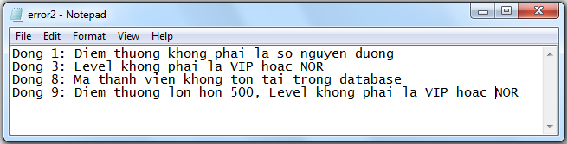

(Lưu ý: Dòng nào trong file data2.txt không có lỗi thì không cần thông báo ra file error.txt)

Điểm tối đa: 10 điểm

